南開科技大學
24pt
標楷、粗體
1.5×24pt行
附件四
車輛工程系

1.5×24pt行後，再鍵入7×18pt固定行距之空行

專題製作計畫書
24pt標楷、標準
32pt固定行距
題目：XXXX

指導教授：李大牛
2×18pt行
組員姓名：姓名(學號)
張冠軍(109BCC001)
吳亞軍(109BCC002)
10×18pt行
18pt標楷、粗體
左縮排10
固定行距 26pt
李季軍(109BCC003)
陳殿軍(109BCC004)

中華民國 一一一 年 十二 月
摘要
「成人教育電腦研習班－網際網路課程」，將分為兩部份，前四週為第一部份課程將以教授「Internet」的相關課程為主，含上網的各項基本設定、網際網路瀏覽器（IE5.0）的各項功能的操作、及E-MAIL的接收傳送和管理。
後八週則規劃為第二部份課程－網頁製作，以「Microsoft」公司所推出具有強大機械管理網站功能的「FrontPage」 網頁製作及管理軟體為授課用軟體， 在「即做即視」的引導下，隨時可以看到自己所製作的網頁內容，學員們將可以學到網頁圖文的基本編輯、表格的應用、各種的超連結、表框的建立、表單的製作、以及動態網頁等課程；在學員們了解整個架構後，希望也能夠將自己的各種理念，藉由網頁的製作及網站的架設傳達到世界各地。



目錄
◀「目錄」標題--標楷體，#18，粗體，置中。
第一章 序言 1
1.研究動機 1
2.研究範圍 1
3.研究目的 1
第二章 預計研究程序（或實驗方法） 2
第三章 工作分配 3
第四章 結論 4
參考文獻 5


▲內容：
1.字型大小：中文[標楷體]，英文[Times New Roman]，#14。
2.行距：固定行高24pt。
3.段落間距：與前段距離0列，與後段距離0.5列。左右對齊
4.每段第一行縮排2字元。
5.頁碼格式：請續接「摘要頁」格式Ⅱ、Ⅲ、Ⅳ.(Times New Roman，#10，置中)

第一章 序言
◀「第一章」標題--標楷體，#16，粗體，靠左，強迫分頁「下一頁」。
一、研究動機
（一）不縮排
1.縮排1字元
（1）縮排1字元
A.縮排2字元
（A）縮排2字元
a.縮排3字元
（a）縮排3字元
二、研究範圍
班級網頁之設計自製作班級網頁之設計自製作班級網頁之設計自製作班級網頁之設計自製作班級網頁之設計自製作班級網頁之設計自製作班級網頁之設計自製作班級。
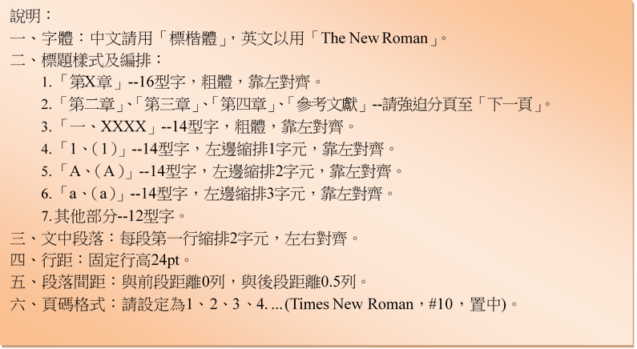
三、研究目的

第二章 預計研究程序(或實驗方法)
圖一：車身介紹
圖二：承載人數狀況
表一：實驗材料規格與所受壓力
項目 | 大小 | 所受壓力
鋁塊 | 8.5立方公分 | 8.5Kg/cm2
鉛條 | 長度5公尺 | 20Kg/cm2

第三章 工作分配

第四章 結論

參考文獻
依據文章所引用的文獻類別格式，比照APA (American Psychological Association) 第七版參考文獻格式範例如下:
(參考APA論文格式精神訂定之)
參考文獻(reference list)及文章中之文獻引用(reference citations) ，中文文獻（需加註英譯）應置於英文文獻之前。中文文獻應依作者姓氏筆劃順序排列、英文文獻則依作者姓氏字母順序排列（若作者姓氏、字母相同時，則依序比較後列之字元）。
- 期刊書寫格式：
作者姓名（西元出版年份）。標題。期刊名稱，卷(期)，起訖頁數。DOI或URL (數位識別碼)
範例：
蔡淑鳳（2011）．護理專業發展之機會與挑戰－臺灣護理精彩一百‧護理雜誌，58（3），5-11。[Tsay, S. F. (2011). The opportunities and challenges of nursingprofessional development: Celebrating 100 years of nursing in Taiwan. The Journal ofNursing, 58(3), 5-11. ]
※期刊名、卷數需以斜體字體呈現，若該期刊無卷數時，則僅列期數且不需斜體。
2.一本書書寫格式：
格式1：作者姓名（西元出版年）‧書名‧出版商。
格式2：原著作者（西元出版年）‧標題‧編者姓名，書名（起訖頁數）‧出版商。
格式3：原著作者（翻譯出版年）‧翻譯名稱（譯者）‧出版商。（原著出版年）
陳美燕、黃世惠、張淑紅、簡欣怡、阮玉梅、張彩秀…萬國華等 （2011）‧公共衛生 護理學 （再版）．啟英文化。 [Chen, M. Y., Huang, S. H., Chang, S. H., Jian, X. Y., Ruan, Y. M., Chang, T. H., … Wan, G. H. (2011). Public health nursing (2nd ed.). Ching Culture.]
※若有詳細參考頁數可加列。

3.政府、機構、組織書寫格式：
格式：作者姓名（西元年，月日）‧題目名稱‧取得網址(APA第七版引用網站時，除 非列出檢索日期是必要的，否則不需再加「Retrieved from」。網頁名稱以斜體 呈現，並列出網站名稱。)
範例：
National Cancer Institute (2018). Facing forward: Life after cancer treatment (NIH Publication No. 18-2424). U.S. Department of Health and Human Services, National Institutes of Health.https://www.cancer.gov/publications/patient-education/life-after-treatment.pdf
衛生福利部疾病管制署（2020，4月14日）。中央流行疫情指揮中心訂有「COVID-19（武漢肺炎）住院病人分艙及雙向轉診建議」，籲請醫界朋友落實執行（疾病管制署致醫界通函第427號）。https://www.cdc.gov.tw/Bulletin/Detail/rRy3FP5tFZgijnCguVvZoQ?typeid=48

※取自時間不需列出，除非該網路資料經常變動，如：Wikipedia。括弧內日期為文章 登錄於網站上的日期，如無日期可查，中文文獻則在括弧內註明為（無日期），英 文文獻註明為 (n.d.)。

